02.04.2020 r. „Pracowite ptaki”

Witam !!! ☺

1. Ptaszki – słuchanie wiersza E. Szelburg-Zarembiny.  
PtaszkiMama ptaszka, tata ptak  
wiją gniazdko tak i siak.  
Znoszą piórka, włosie, mchy.  
– Ja zdobyłem to, a ty?  
– Ja to niosę, a ty co?  
– Trawka! Nitka! Puch! Ho! Ho!  
Zwijali się, pracowali,  
skarb do skarbu przydawali  
i śpiewając niby z nut,  
zbudowali domek – cud:  
gniazdko ptasie takie oto.  
Wtuliłabym się z ochotą  
między tych pisklątek rój,  
gdyby to był domek mój.  
Rozmowa z dziećmi dotycząca treści wiersza: O jakim domku była mowaw wierszu?; Kto budował ten domek?; Z czego był on zbudowany?; Co dzieje sięw gniazdkach wiosną?.

2. „Jaki to ptak?” – rozwiązywanie zagadek (kukułka, skowronek , jaskółka. Rozpoznawanie ptaków po wyglądzie. Pokazujemy zdjęcia przedstawiające następujące ptaki: jaskółkę, kukułkę, skowronka.

To nie bocian, nie jaskółka.  
Krzyczy: kuku. To…  
(kukułka)

Jedna wiosny nie uczyni – to znane przysłowie.  
Ostre, długie jest jej skrzydło, krótki dziób na głowie.  
Ptaszek umie pięknie latać, robi w niebie kółka.  
A jej nazwa jest ci znana, to przecież…  
(jaskółka)

Mały, szary ptaszek.  
Krótki ma dziób, niedługi ogonek.  
Wiosną radośnie swym śpiewem wita dzionek.  
(skowronek)

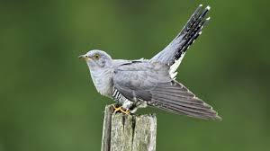 kukułka

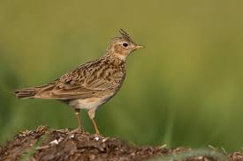 skowronek

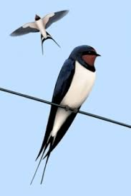 jaskółka

**3**. Teraz czas przypomnieć sobie naszą piosenkę „Pracowita pani Wiosna”

**Pracowita pani Wiosna**Jak co roku pani Wiosna  
znów się wzięła za porządki.  
I w ogrodzie wygrabiła  
ścieżki i grządki.

Wysprzątała cały domek  
od piwnicy aż po stryszek,  
więc chwaliły ją sąsiadki,  
miło to słyszeć.

Naprawiła ptasie gniazda,  
zbudowała kilka nowych  
i kazała je przewietrzyć  
rankiem wiatrowi.

Potem w lesie i na łące  
rozsiewała świeżą zieleń,  
bo z zielenią, daję słowo,  
zawsze weselej

<https://www.youtube.com/watch?v=KAXb9SStkyg>

**4**. Praca z kartami str. 22 – zdobywanie wiedzy przyrodniczej. Przeliczanie piskląt, ćwiczenie spostrzegawczości.

**5**. Praca plastyczna- ptaszek w gniazdku z plasteliny, można wykorzystać różne materiały przyrodnicze. Powodzenia myślę, że ulepicie piękne ptaszki ☺

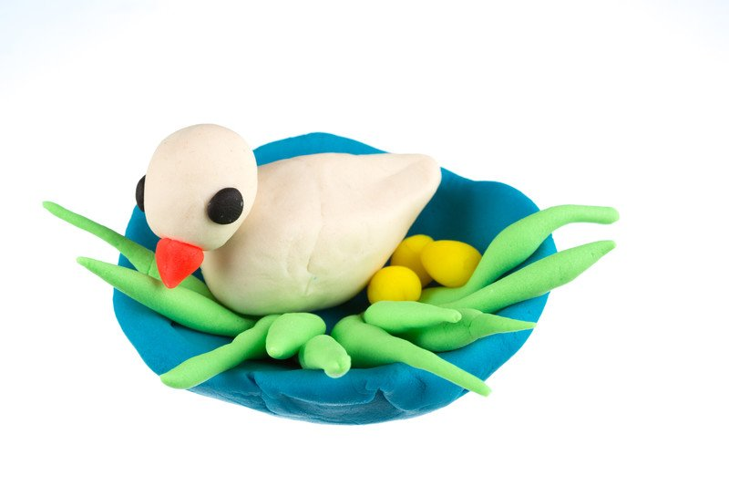

A może ulepicie takiego ptaszka w gniazdku? ☺

